Модель физкультурно - оздоровительной работы представлена комплексом мероприятий :
-двигательный режим,
-профилактические мероприятия,
-закаливающие мероприятия,
-взаимодействие с семьями воспитанников.
Система лечебно- профилактической работы включает в себя :
-соблюдение режима,
-правильную организация сна,
-прогулки на свежем воздухе,
-закаливание,
-массаж,
-фитотерапия,
-профилактика (простудных заболеваний)
Для воспитателя:
1. Утренняя гимнастика (ежедневно в течении года)
2. Гимнастика после сна (ежедневно в течении года)
3. Дыхательная гимнастика (2 раза в неделю)
4. Точечный массаж (в период эпидемий ОРЗ)
5. Воздушные ванны (перед сном, после сна)
6. Физкультурные занятия (3 раза в неделю)
7. Проветривание помещений (перед, после сна)
8. Пальчиковая гимнастика (3 раза в неделю)
9. Витаминизация: соки, напитки (ежедневно)
10. Профилактические прививки (по согласию родителей)
11. Закаливание солнцем, водой (в летний период)
12. Профилактика плоскостопия (ежедневно)
13. Профилактика осанки детей (ежедневно)
14. Физкультминутки (ежедневно)
15. Подвижные игры (ежедневно)
16. Прогулки
Организовывая разные формы двигательной активности педагог обязан:
- Наблюдать за состоянием детей
- Регулировать нагрузку
- Правильно подбирать место проведения
- Подбирать оборудование
- Индивидуальный подход
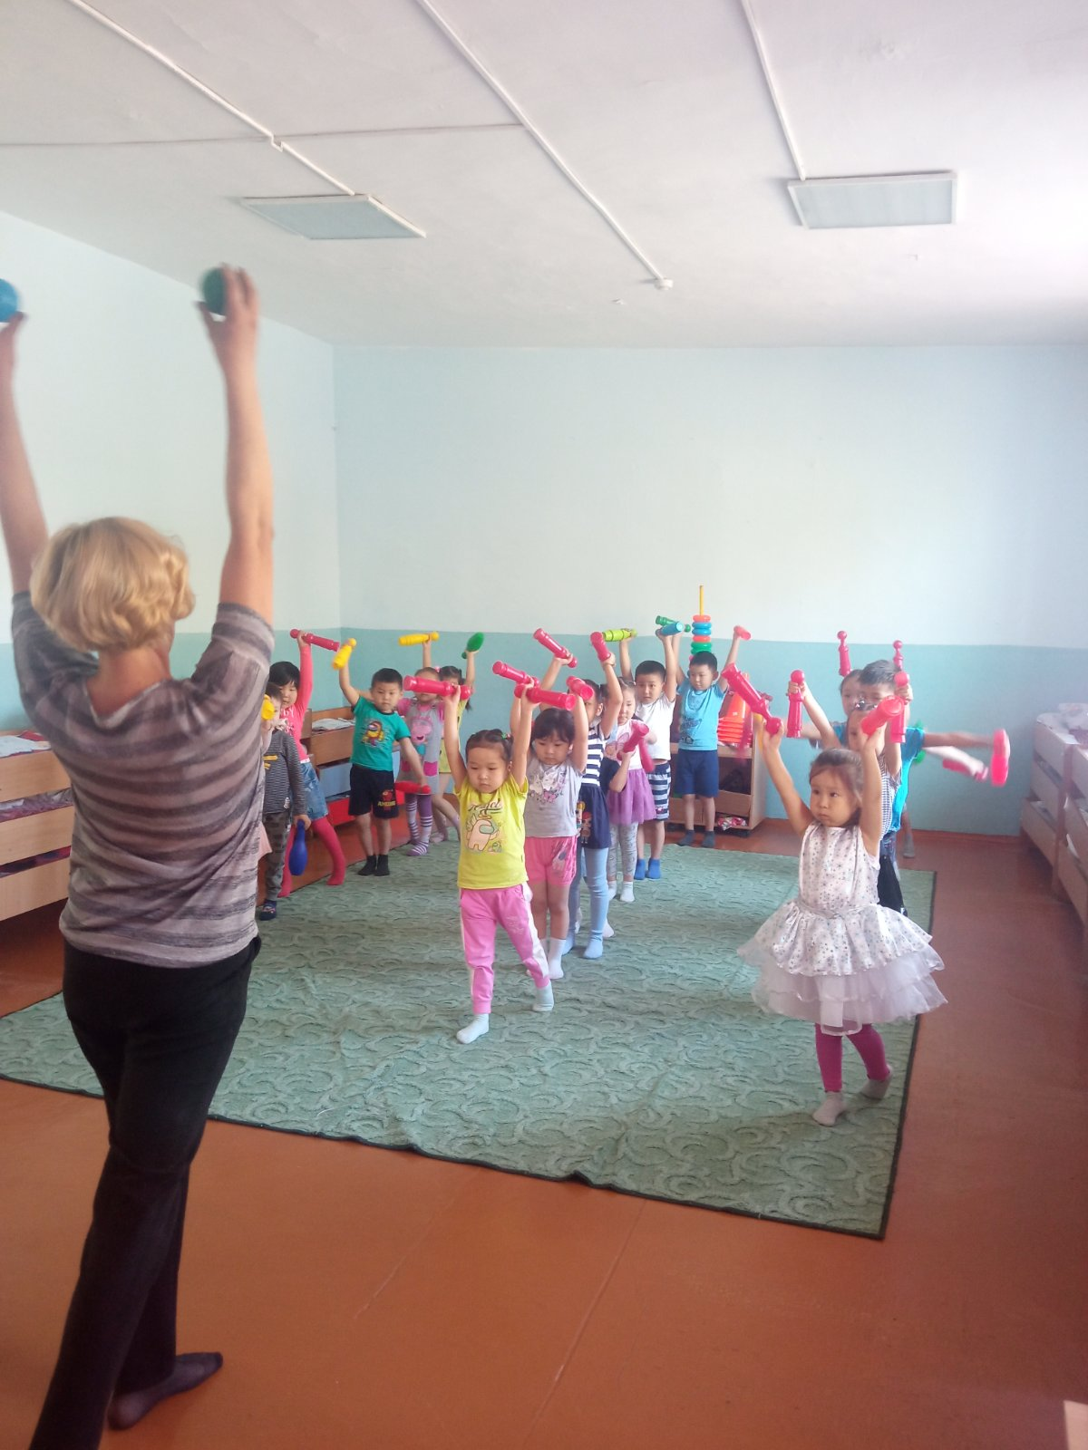
Старшая группа Утренняя гимнастика с Кеглями
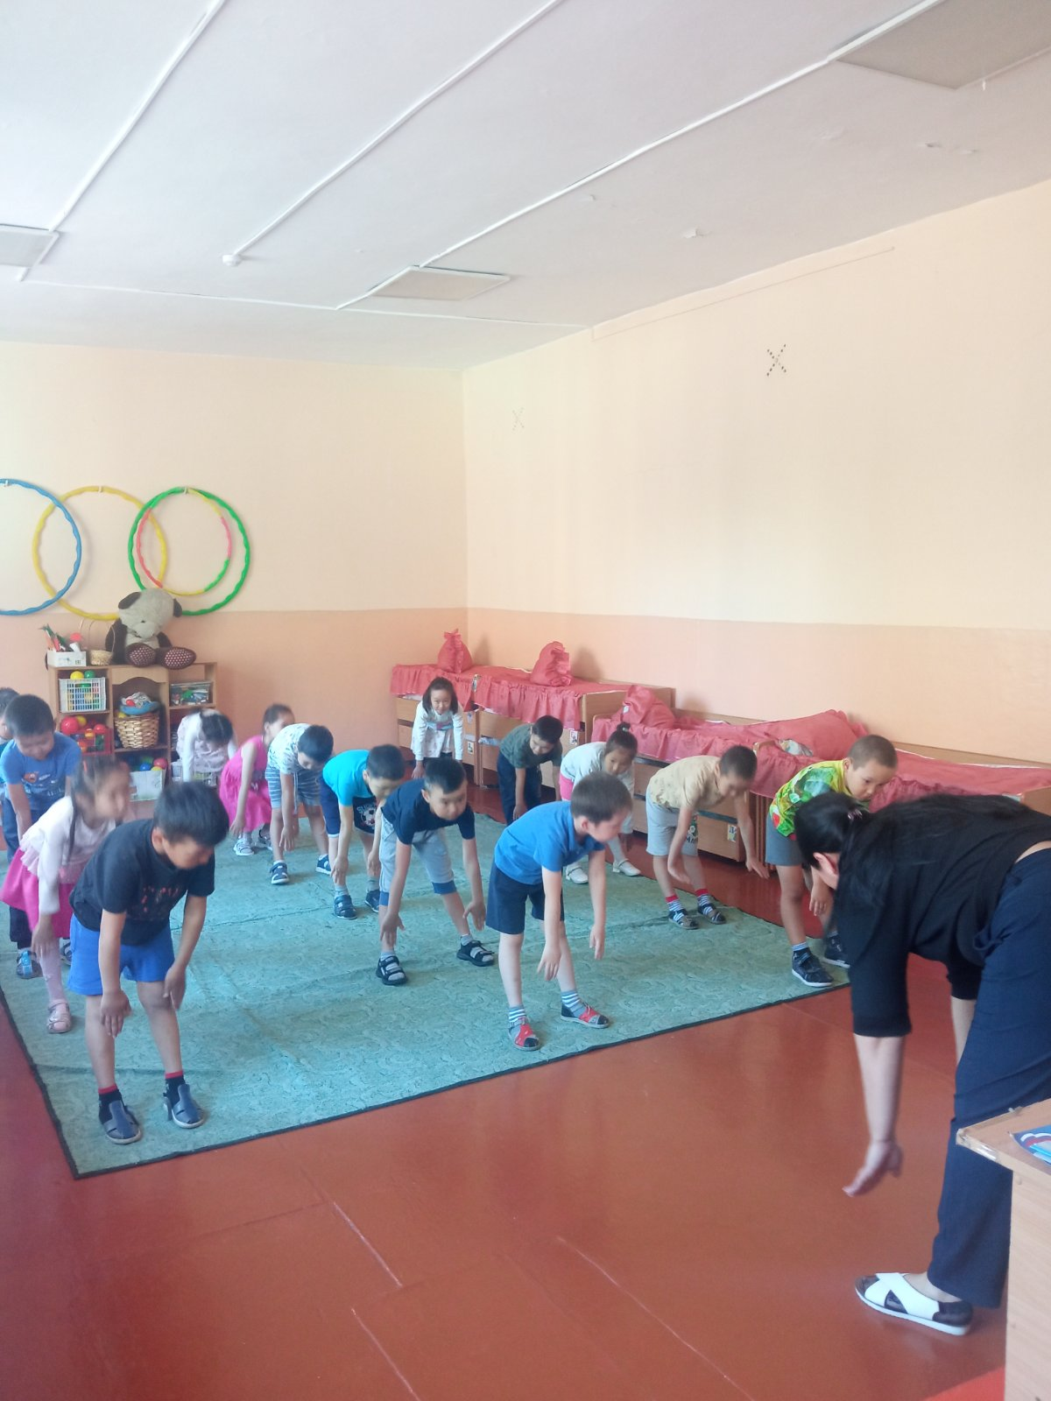

Подготовительная группа ОРУ без предметов
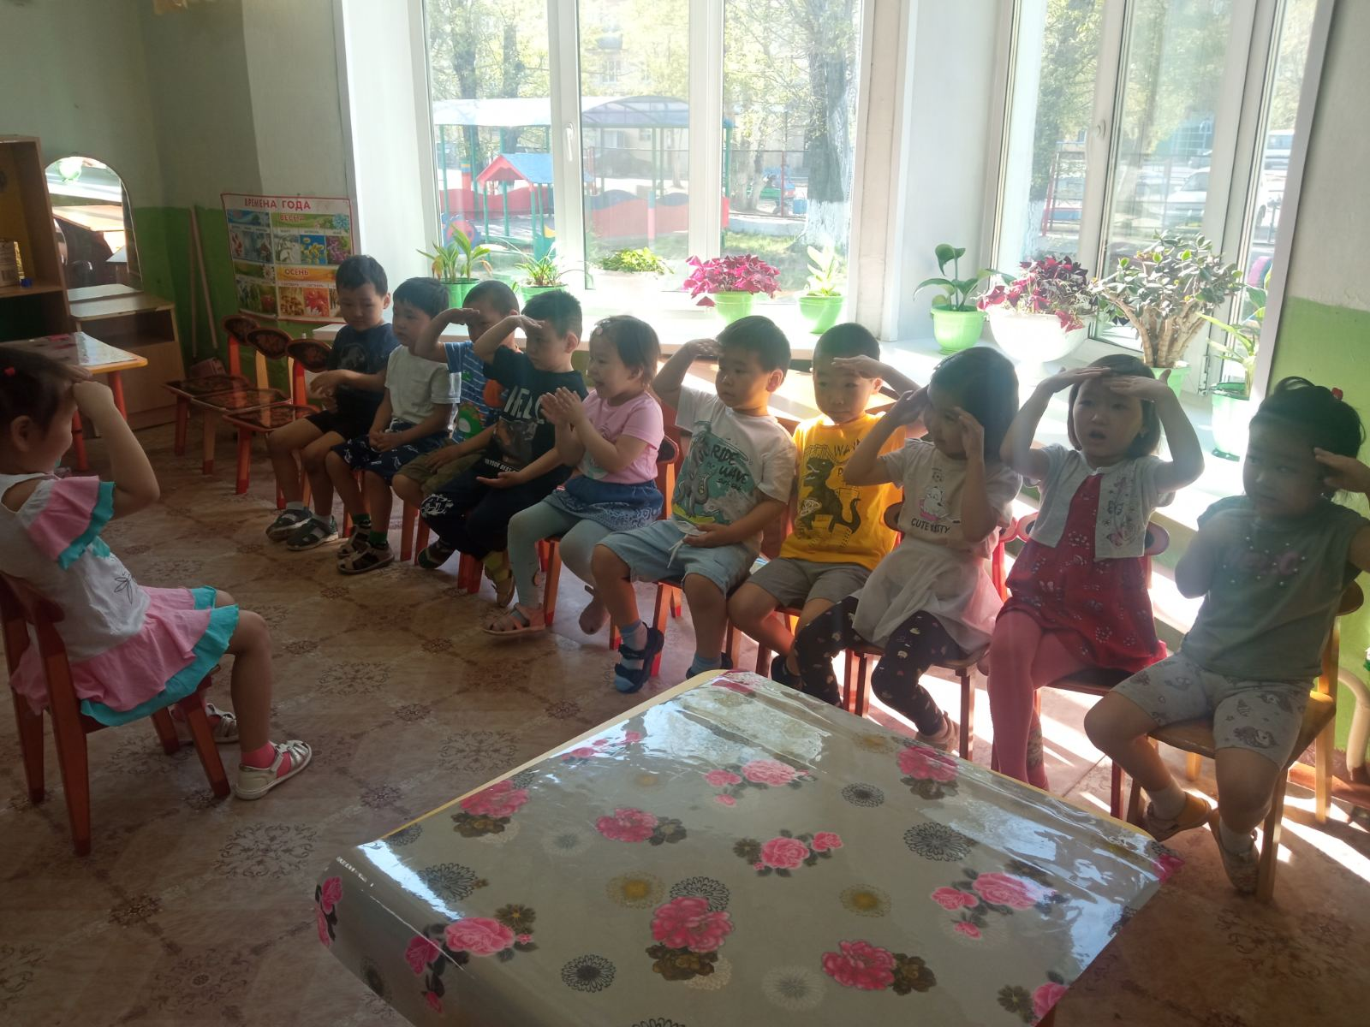

Средняя группа самомассаж

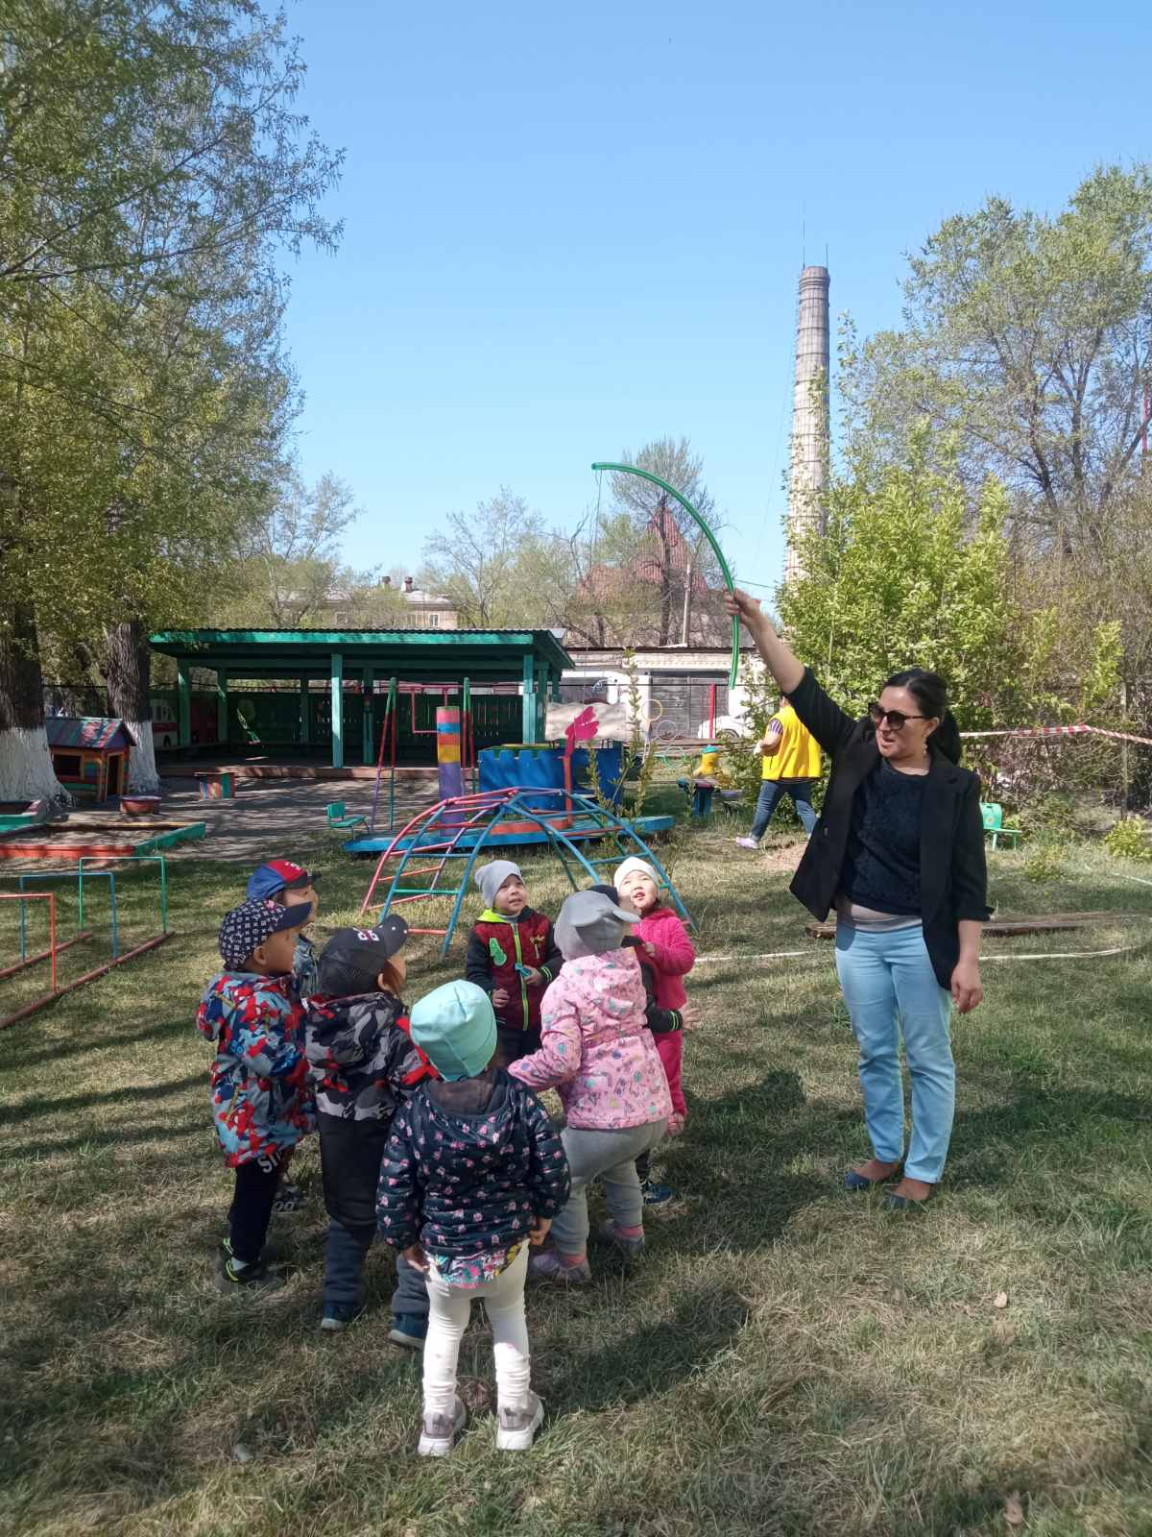
Ясельная группа «Цыплята» подвижная игра «Поймай комара»
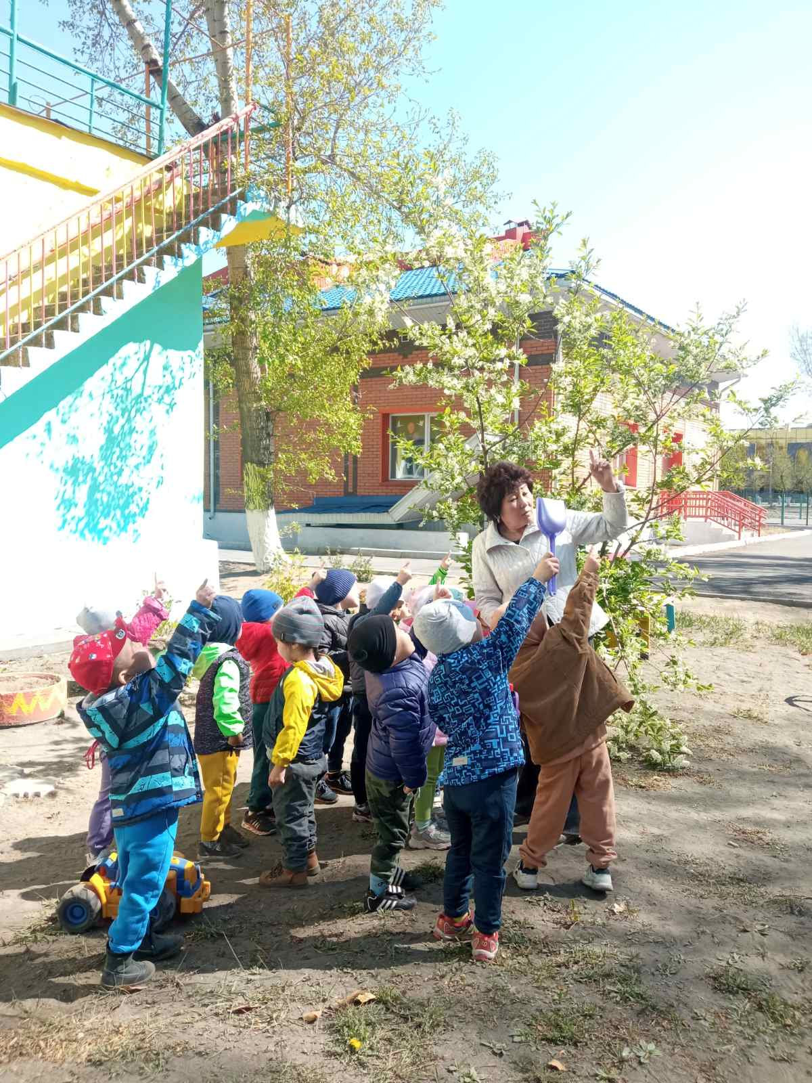
Младшая группа прогулка
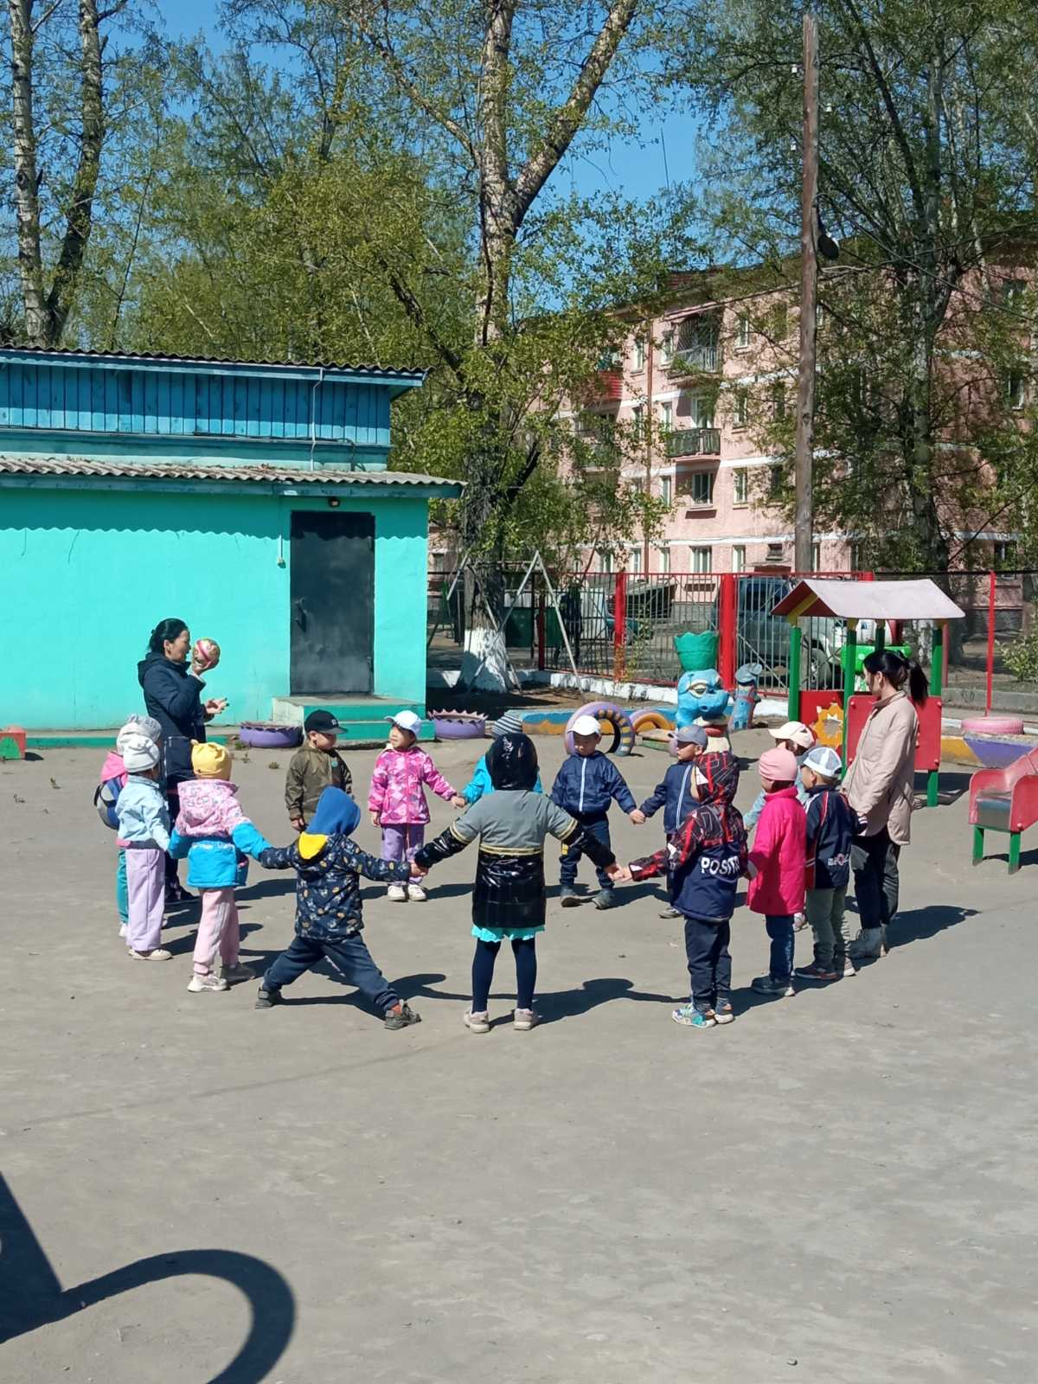
Средняя группа прогулка
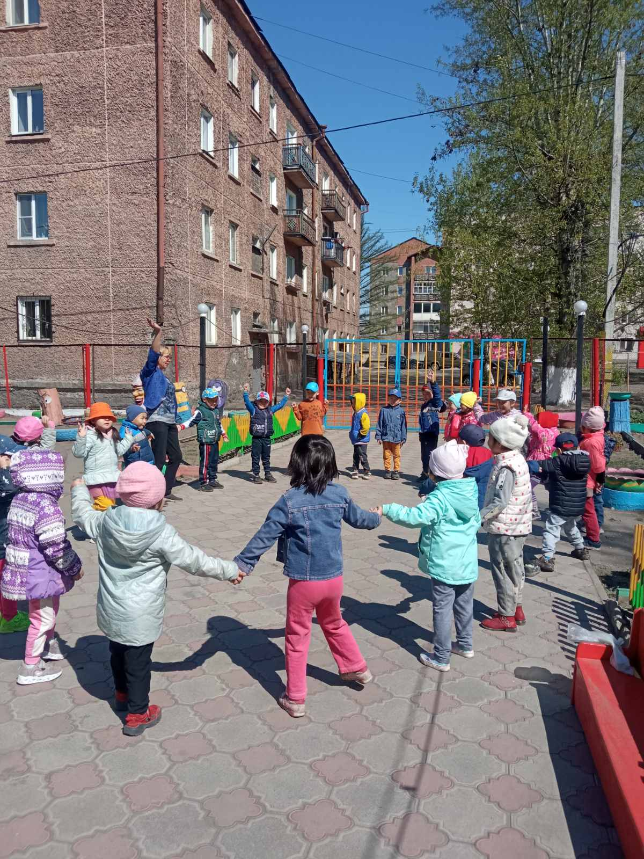

Подготовительная группа воздушные ванны
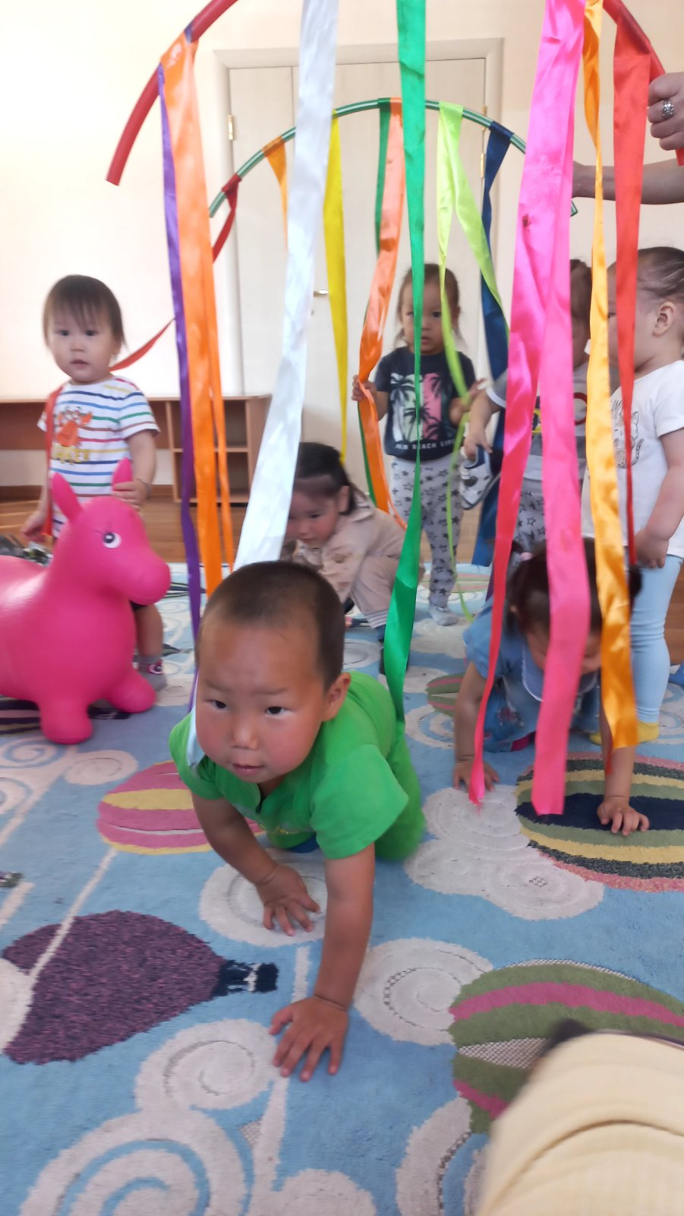
Ясельная группа «Кнопочки»
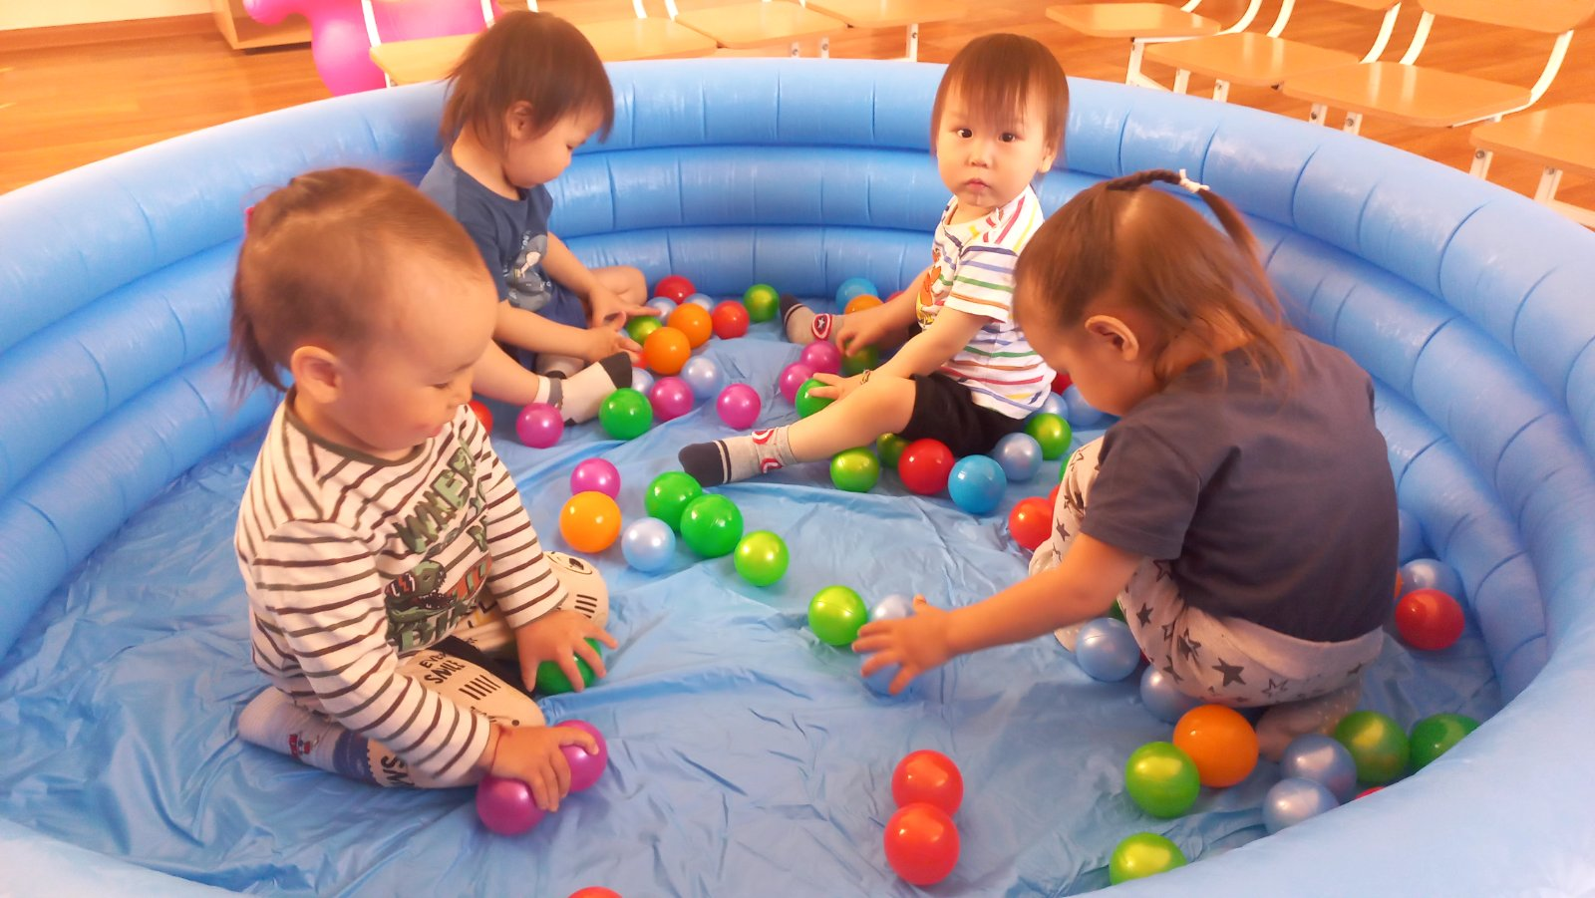

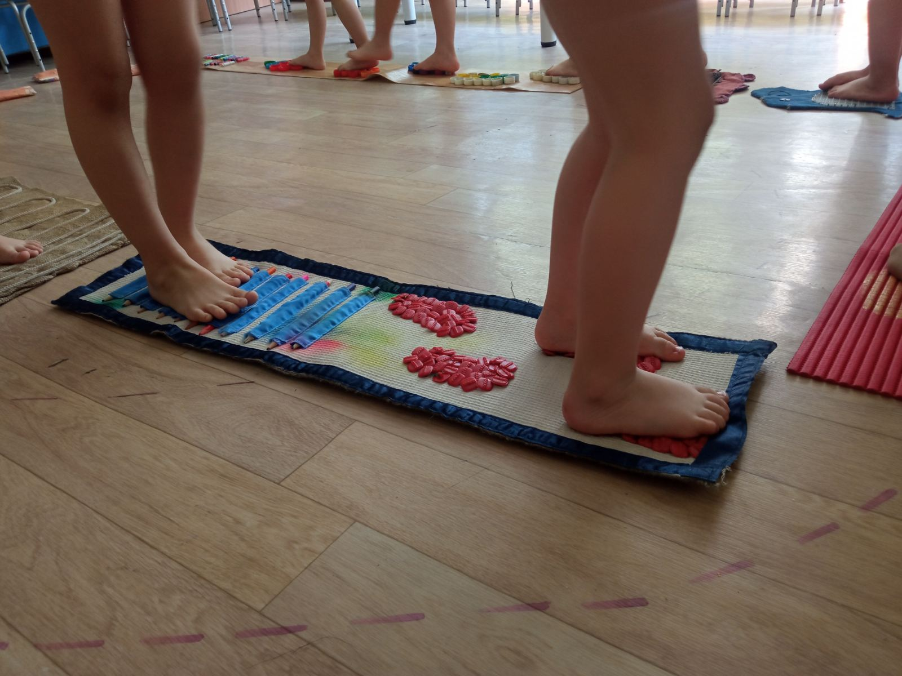
Массажные дорожки младшая группа

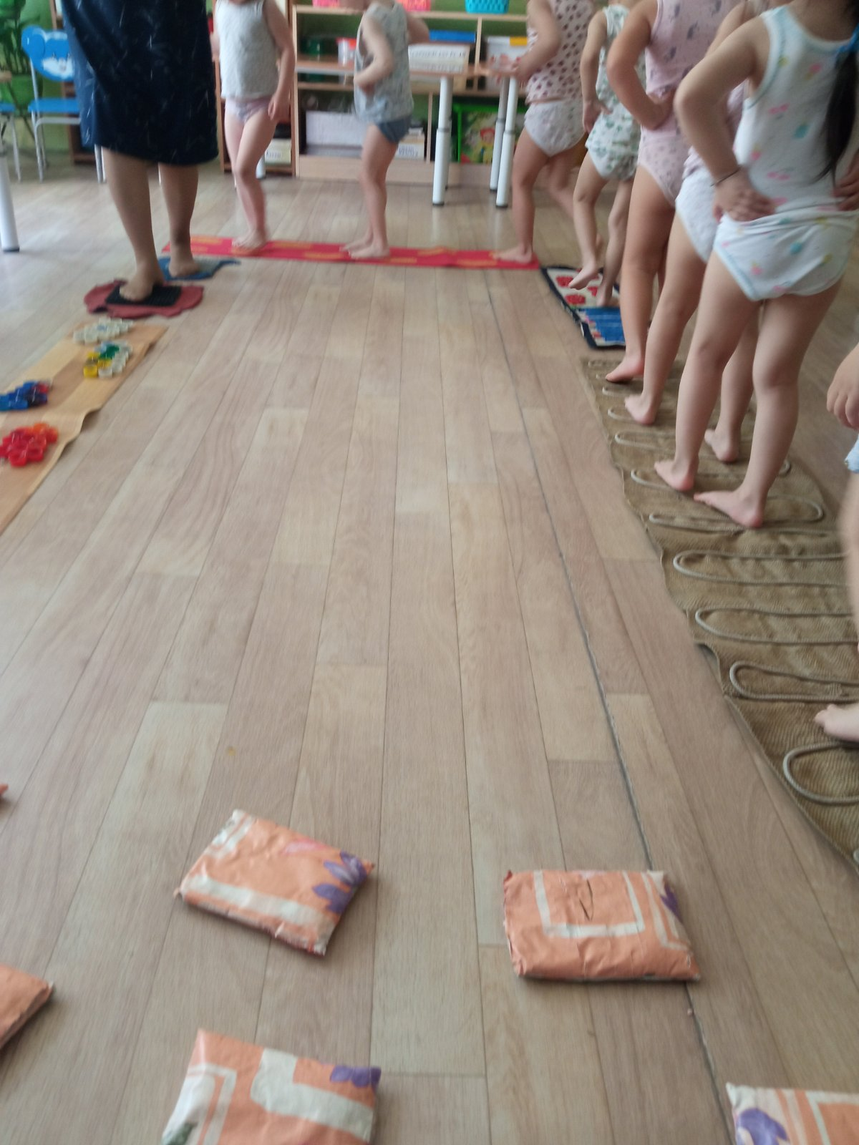

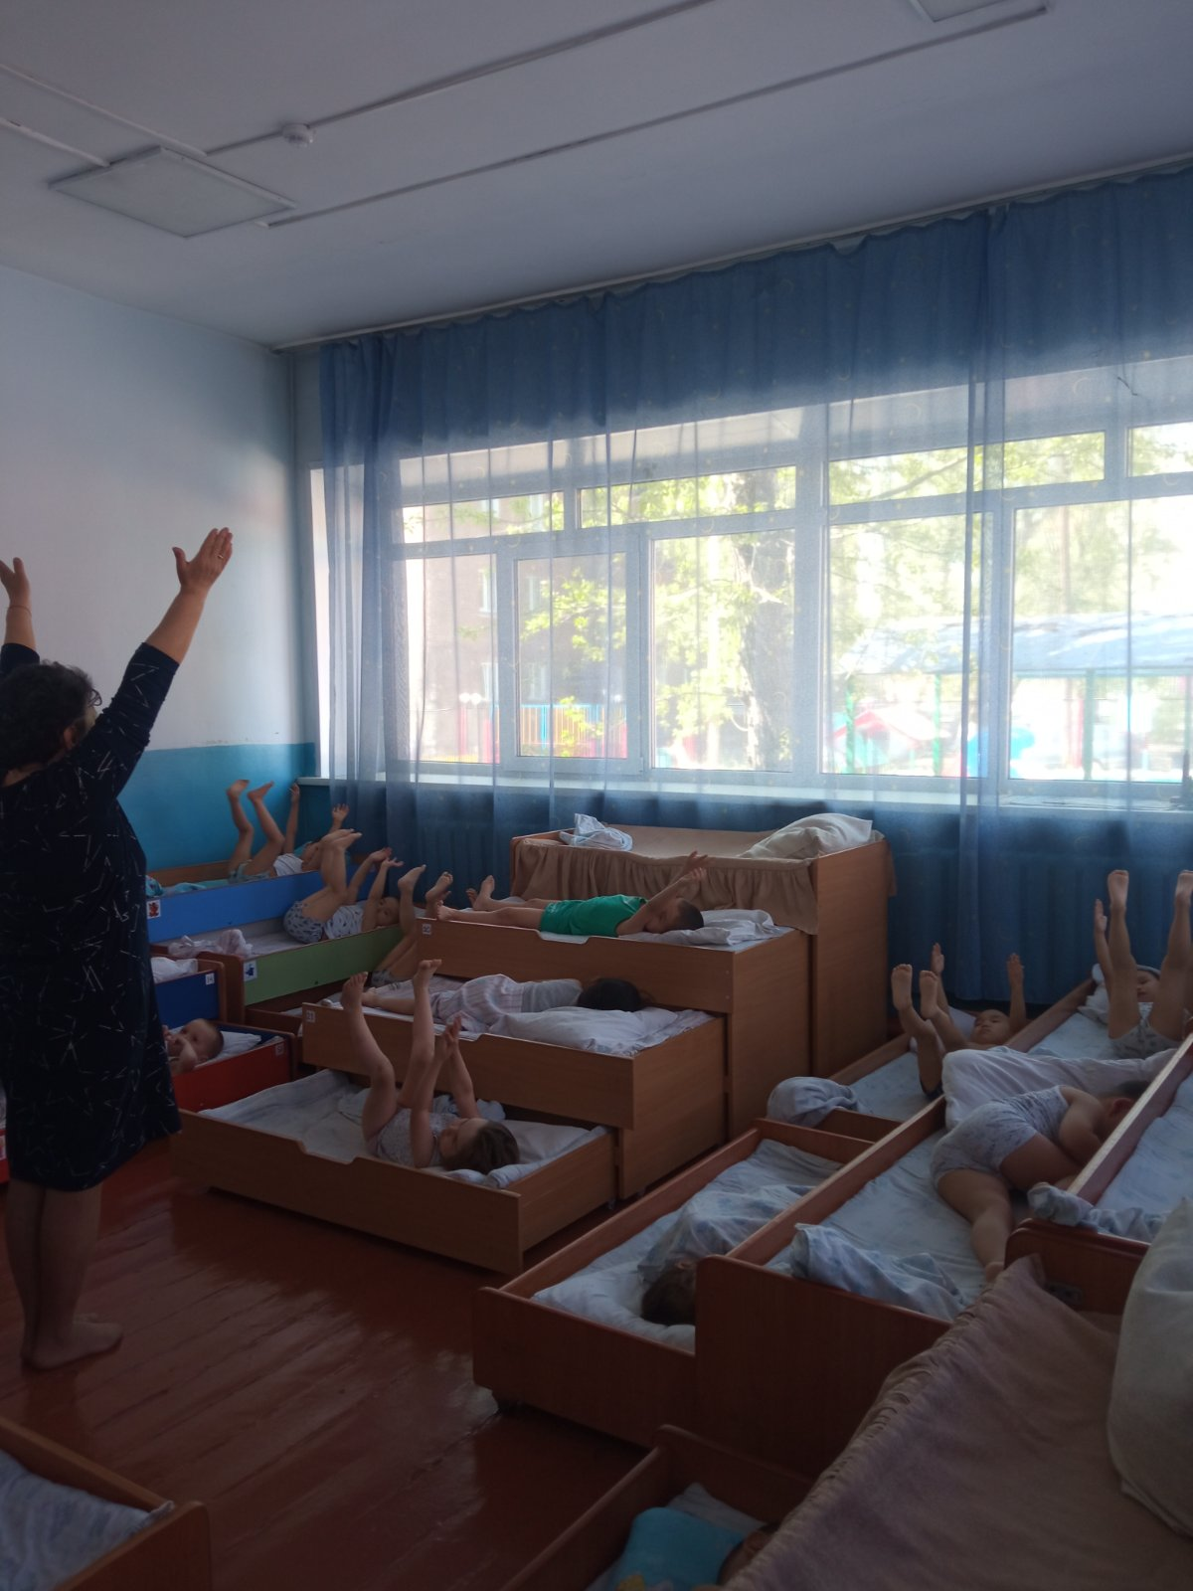
Гимнастика после дневного сна младшая группа

